ICS

B 91

DB43
湖南省地方标准
DB 43/ T XXXX—201X

水稻有序机抛秧育秧技术规程
Technical regulation of rice seeding raising for mechanical rule throwing transplanting

（本稿完成日期：2019-11-18

2019 - XX - XX发布
2019 - XX - XX实施
湖南省市场监督管理局 发布

目 次
前 言 …………………………………………………………………………………………… 1
- 范围 ………………………………………………………………………………………… 3
- 规范性引用文件 …………………………………………………………………………… 3
- 术语和定义 ………………………………………………………………………………… 3
- 基本要求 …………………………………………………………………………………… 3
- 操作流程 …………………………………………………………………………………… 3
- 种子处理 …………………………………………………………………………………… 4
- 播种 ………………………………………………………………………………………… 5
8、催苗 ………………………………………………………………………………………… 5
9、育秧 ………………………………………………………………………………………… 6
10、秧苗要求…………………………………………………………………………………… 7
11、起运秧 …………………………………………………………………………………… 7
12、抛秧………………………………………………………………………………………… 7
附录A 秧架制作 ……………………………………………………………………………… 1

前 言
本标准依据GB/T 1.1-2009《标准化工作导则 第1部分：标准的结构和编写》制定。
本标准由湖南省农业农村厅提出。
本标准由湖南省农业机械标准化技术委员会归口。
本标准主要起草单位：湖南中联重科智能农机有限责任公司、湖南省农业机械鉴定站。
本标准主要起草人：。

水稻有序机抛秧育秧技术规程
DB43/T XXX—201X

1 范围
本标准规定了水稻有序机抛秧育秧技术的术语和定义、基本要求、操作流程、种子处理、播种、催苗、育秧、秧苗要求、起运秧。
本标准适用于水稻有序机抛秧育秧。
2 规范性引用文件
下列文件对于本文件的应用是必不可少的。凡是注日期的引用文件，仅注日期的版本适用于本文件，
凡是不注日期的引用文件，其最新版本（包括所有的修改单）适用于本文件。
GB/T 3543.4 农作物种子检验规程 发芽试验
GB/ 4404.1粮食作物种子 第1部分：禾谷类
JB/T 9790 风筛式种子清选机
DB/T43/T 1423 循环运动式育苗设备
DB43/T 1333 水稻种子催芽机
DB43/T 1295 水稻有序抛秧机
3 术语和定义
下列术语和定义适应于本标准。
3.1 水稻有序抛秧
用水稻有序抛秧机将水稻秧苗在水田中抛成规则行列的过程。
3.2 钵土
播种时，置于秧盘钵体中的土。钵土分为底土和盖土，经过培肥，播种前置于钵体内的为底土，不培肥但经过细筛选的细颗粒钵土拌消毒、壮苗药剂后播种后覆盖种子的为盖土。
3.3 秧架
播种后，用于将秧盘集中叠放保湿保温催苗的机架。见附录A。
- 基本要求
4.1选择产量较高、株高中等、抗倒伏性强，适合当地水稻有序机械化抛秧的优质品种。
4.2种子应符合GB 4404.1中的良种级标准。
4.3不同品种同批次育秧应有明显标志。
5操作流程
操作流程见图1。
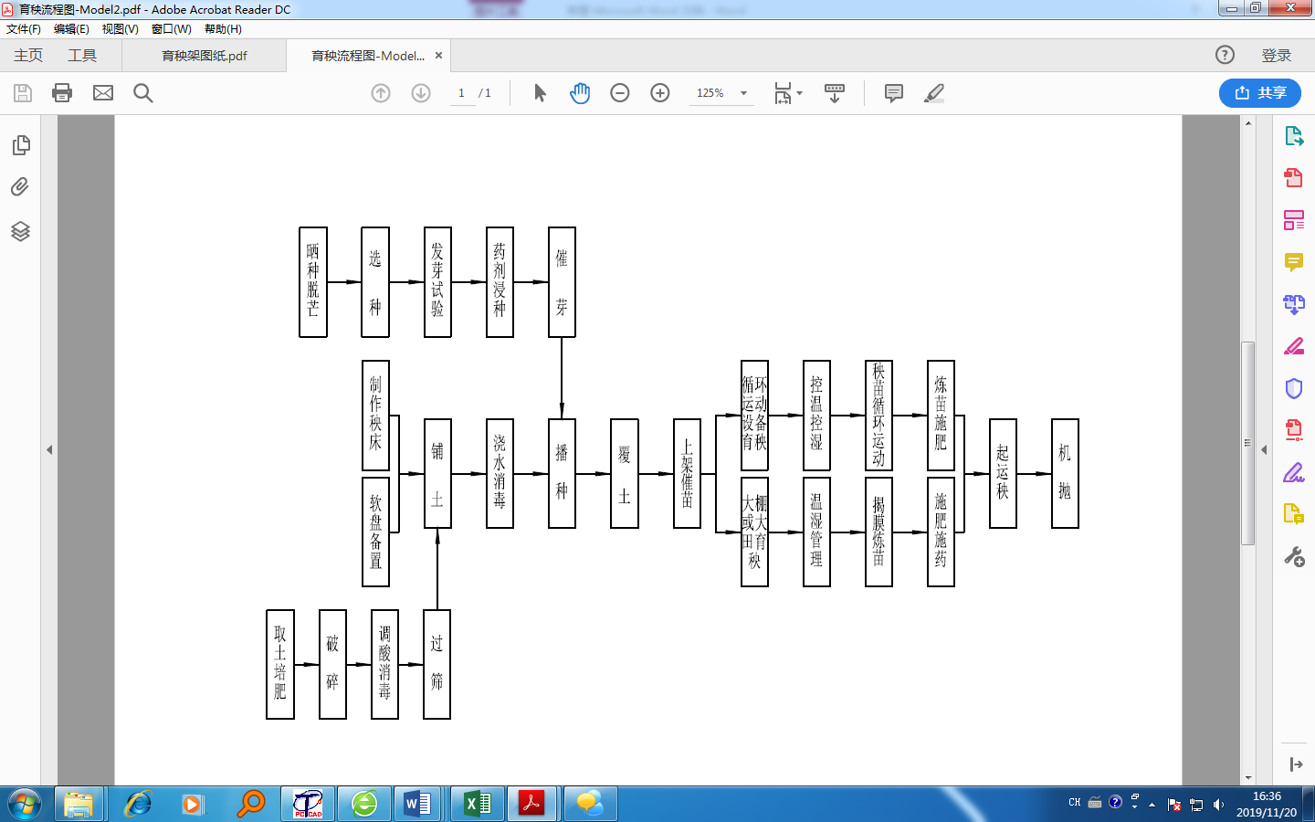
图1有序机抛育秧操作流程图
6种子处理
6.1晒种、脱芒
浸种前晒种1d～2d，对有芒的种子先进行脱芒。
6.2选种
采用机械化风选、比重法选种，风选机应符合JB/T 9790的要求。比重法选种时，盐水或泥水比重
为1.06～1.12，选种后应立即用清水淘洗。杂交稻品种宜采用风选法选种。
6.3发芽试验
在浸种前应按GB/T 3543.4进行发芽试验，发芽率不低于90%，发芽势应不低于85%。
6.4浸种
早稻浸种一般从3月20号左右开始，可浸到3月25号左右。浸种时先用清水浸种7h～8h，捞去杂质和秕谷，再用咪酰胺药液浸种消毒。消毒方法是，每瓶咪酰胺（80毫升）兑水120kg，浸种谷100kg。药液浸种每浸7h～8h捞取凉干2h～3h后，再浸到原药液里，一般浸种满24h即可催芽。中晚稻用药液浸种后，可采用多起多落方法催芽，也可浸好种后直接播种。浸种时间长短视气温而定，浸种标准：种子吸足水分，达到谷壳透明、米粒腹白可见、米粒易折断、折断时无响声。
6.5催芽
可采用符合DB43/T 1333要求的催芽机将吸足水分的种子在35℃～38℃下进行15h～20h的保湿催
芽到破胸，必要时应翻拌补水。催芽标准：破胸露白率达85%～90%。催芽后置阴凉处，摊晾炼芽4h～6h。
7 播种
7.1 钵土
7.1.1钵土选择
选择肥沃、疏松、熟化的土壤作为钵土。避免硬质杂物、杂草掺入。重黏土、重沙土和pH超过7.8的田块土不宜作为钵土。
7.1.2钵土用量
每666.7 m²机抛大田约备合格钵土60kg，培肥底土和未培肥过筛细土盖土各30kg。
7.1.3钵土消毒
在低温下育秧，可结合播种前浇底水，用1000倍～2000倍液浓度的敌克松药液，或在专业人员指
导下用其他药液对钵土进行喷洒消毒。
7.1.4 钵土培肥
肥沃疏松土壤可直接用作钵土；需要培肥的，在取土前应对取土地块施肥。培肥后钵土氮含量以
250mg/kg～300mg/kg为宜，对土壤pH偏高的田块可酌情施增过磷酸钙以降低pH。施肥后用旋耕机作业2遍～3遍，取15cm表土堆制并覆农膜封闭至床土熟化。
7.1.5 钵土加工
土堆水分适宜时（含水率15%左右，稀土手抛不成灰，落地即散）的钵土可直接用作底土，经过筛
分后的细筛土（细土团粒径不大于5mm，其中2mm～4mm慢慢的土粒达60%以上，必要时，应进行粉碎）用作盖土，并继续覆膜堆闷。
7.1.6钵土调酸
土壤pH应为5.5～7.5，育秧期间温度较低的地区可用下限，温度偏高的地区可用上限。播种前10d，
对pH不达标的床土应进行调酸处理。
7.2 播种
7.2.1播种期
根据水稻品种特性、安全齐穗期及茬口确定播期。一般根据适宜移栽期，按照秧龄13d～25d倒推
播种期。并根据抛秧进度做好分期播种，避免超秧龄抛秧。一般早稻播种期以3月25日～3月30日，中晚稻播种期4月6日～6月25日为宜。播种时应定量到穴，播种均匀。
7.2.2播种量
常规粳稻每穴6粒～8粒，杂交稻2粒～4粒，每666.7m²约大田按常规稻3.0kg～4.0kg，杂交稻
1.0kg～1.5kg备种。
7.2.3播种、加水、覆土
用符合标准要求的盘穴播种机一次性完成后加底土、播种、加水和覆土全过程，覆土厚度以盖没芽
谷3mm～5mm为宜。。播种过程中，应按使用说明书的要求规范操作，防止安全事故发生。
8 催苗
8.1 播种后的秧盘摆放到置于便于控温的阳光下、温室内或空调房中的秧架上，一般一个秧架摆放8～10层。
8.2 用薄膜将秧架全部覆盖，使内部形成封闭。保持内部温度在30℃～38℃下进行48h的保湿保温催苗。
8.3 催苗到24h左右时，应用喷雾器喷雾加湿一次，然后继续封闭保湿保温催苗。48h后，催苗完成。
9 育秧
9.1 育秧可采用循环运动式育苗设备育秧、大棚与大田小拱棚育秧两种方式。
9.2 循环运动式育苗设备育秧
9.2.1育秧设备
育秧设备应符合BD43/T 1423的要求。使用前，应通读使用说明书，熟悉设备控温、控湿、通风等设施的操作、使用、保养和安全注意事项。
9.2.2秧盘摆放
根据育秧设备使用说明书的的要求将秧架上的秧盘摆放到育秧设备中，要求紧密整齐、取放方便。
9.2.3 控温
育秧一般白天温度控制在30℃左右，晚上控制在22℃左右为宜，当棚内温度高于35℃或低于18℃时，要及时采取降温或升温措施。
9.2.4 补水
保持秧盘钵土相对含水量在80%左右，一般要求晴天每天补水1次～2次，阴天补水1次，每次补水以盘内钵土湿润，水不下滴为宜。但当钵土现白或秧苗出现卷叶等缺水现象时要随时补水。
9.2.5 增湿
当棚内相对湿度低于50%时要增湿15～20min，相对湿度达到80%。
9.2.6 通风
齐苗前以闭棚为主，晴天白天适当换气。齐苗后每天白天通风一次，其余时间闭棚。当棚内温度过高或湿度过大时及时通风降温降湿。
9.2.7炼苗
秧苗二叶期后白天全天通风降温炼苗1～2天。
9.2.8 施送嫁肥和送嫁药
起秧前1～2天喷施送嫁肥和送稼药（稻腾+吡虫啉）各一次，做到带肥药下田。
9.3 大棚与大田小拱棚育秧
9.3.1 大棚和大田小拱棚育秧均为秧盘置于地面，育秧方式相同。
9.3.2 秧盘摆放
根据地理位置、光照和风向等因素摆放秧盘，要求紧密整齐、采光、温湿度均匀、取放和管理方便。
大棚育秧根据大棚的宽度尺寸确定秧盘摆放方向，大田育秧推荐按秧盘长度方向并排摆放，形成棚款1.26m。
9.3.3 压盘
摆放秧盘时，应将秧盘应压入床土2mm～3mm，防止盘内育苗根系吸不到大田的水分和营养。
9.3.4 小拱棚制作
9.3.4.1根据大田长度，制作一定数量的长度2.1m，宽度2cm，两头削尖的的竹条。
9.3.4.2 将竹条每隔0.8m两头插入泥土12cm左右，半圆形的拱棚骨架，拱棚骨架底部宽度1.35m左右。
9.3.4.3 用宽度2m的薄膜覆盖在拱棚骨架上，薄膜两边用泥土压实。
9.3.5揭膜炼苗
在第1完全叶抽出0.8cm～1.0cm时即可开始揭膜炼苗。揭膜时间：气温较低时，日揭夜盖；一般
晴天傍晚揭，阴天上午揭，小雨雨前揭，大雨雨后揭。若揭膜期日最低温度低于10℃时可适当推迟揭膜。
9.3.6水分管理
揭膜当天补一次足水，而后保持床土湿润，缺水补水，秧苗晴天中午也不应卷叶。秧床集中的秧田
可灌平沟水，零散育秧可采取早晚洒水补湿。移栽2d～3d排水，降湿炼苗，促进秧苗盘根，增加秧块拉力，便于起秧机抛。
9.3.7 施断奶肥
施断奶肥应视床土肥力、秧龄和天气等具体情况进行。一般在揭膜时或其后1d～2d，于傍晚浇湿
或洒施，具体肥料用量因苗而异，床土肥沃的可免施。
9.3.8 施送嫁肥和送嫁药
起秧前1～2天喷施送嫁肥和送稼药（稻腾+吡虫啉）各一次，做到带肥药下田。育秧过程中，应
经常拔除杂株和杂草，保持秧苗纯度。
10秧苗要求
10.1苗高适宜，均匀整齐，苗体粗壮，青秀无病，无黑根黄叶。秧苗质量指标见表1。
表1 秧苗质量指标
序号 | 项目 | 指标
1 | 秧龄，d | 15～25
2 | 叶数，叶 | 2叶1芯～3叶1芯
3 | 苗高，cm | 6～18
4 | 苗基粗，mm | ≥2.5
5 | 根数，条 | ≥10
6 | 地上部百苗干重，g | ≥2.0
10.2钵土高度度应均匀一致，钵土四周呈上大下小的圆锥形，不掉土块，根系盘结好，提起不散，起秧抛秧时秧块含水率为25%。
11 起运秧
先连盘带秧一并起运秧至抛秧现场，起运秧过程中应保证秧苗不脱盘，秧盘不变形，不断裂，秧不折断，不伤苗。
12 抛秧
用符合DB43/T 1295要求的水稻有序抛秧机抛秧。

附录A
（资料性附录）
秧架制作
